采购订单评价
操作手册

2019年12月

目录
目录
1. 登录 1
1.1登录网址 1
1.2订单评价 2
1.2.1方式一：在订单中心进行订单初次评价和追加评价 2
1.2.2方式二：在评价管理进行订单初次评价和追加评价 5
1.2.3取消订单 7
1.2.4修改订单预计完成时间 8

登录

1.1登录网址
1.大唐电子商务平台网址
http://www.cdt-ec.com/

- 打开中国大唐集团公司电子商务平台门户网页，通过点击右上角的【登录】按钮进入登录界面。如图所示：
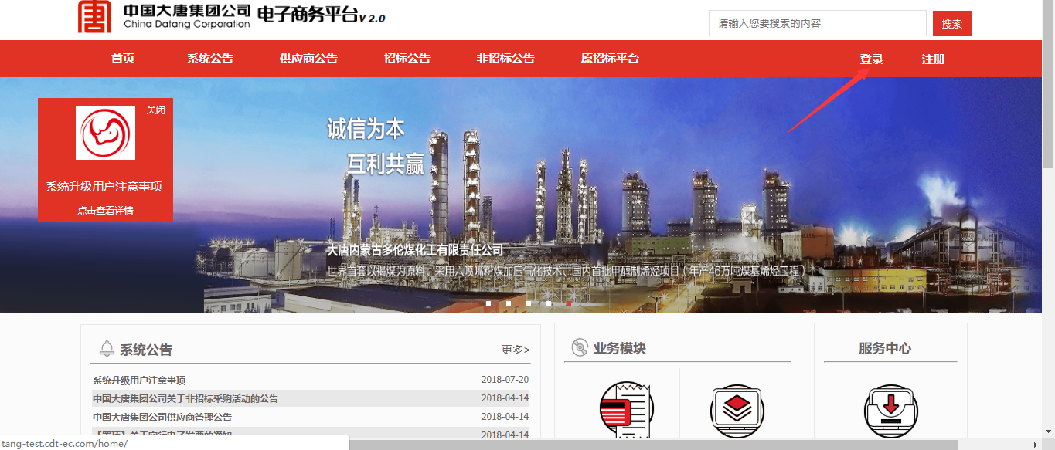
- 点击【登录】按钮后，会进入到如下界面，输入您的账号和密码
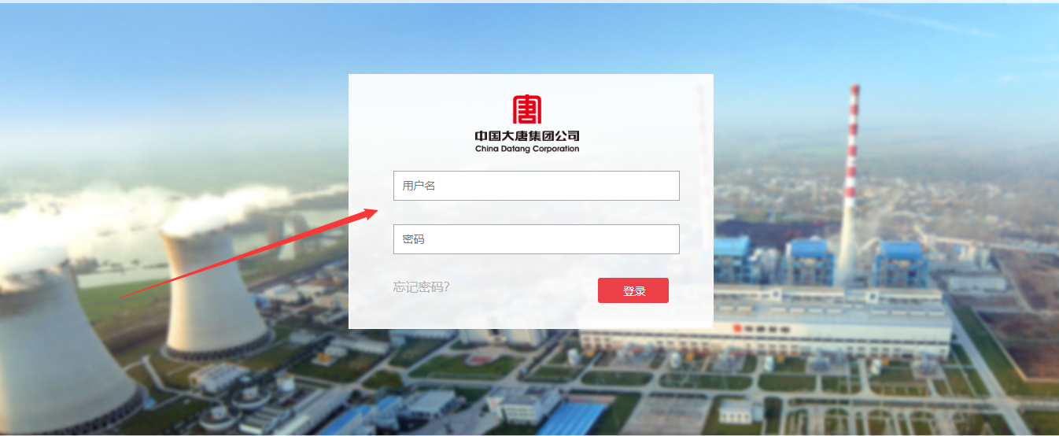

- 按照步骤输入账号密码后，点击【登录】，即可进入门户界面，然后点击右上角的【管理中心】，即可进入管理界面。
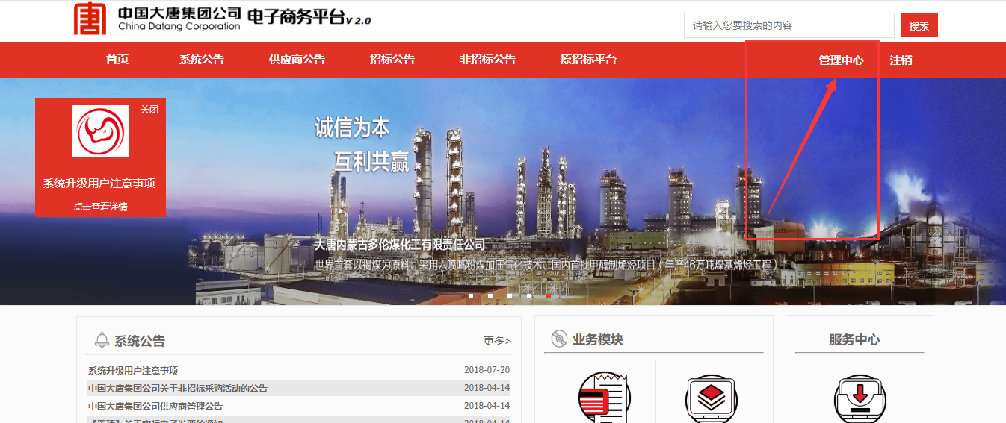

1.2订单评价

1.2.1方式一：在订单中心进行订单初次评价和追加评价
1.点击订单中心，可根据订单分类查看招标、非招以及超市的采购订单。
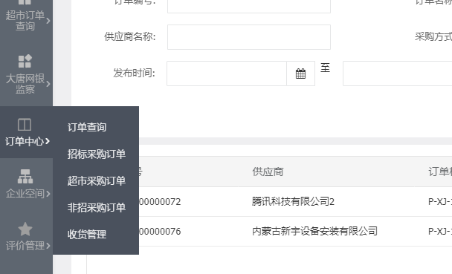

2.点击非招或招标采购订单，可以看到该分类所有订单的信息，还可以录入特定的查询条件，查找订单。如下图所示（招标和非招）：
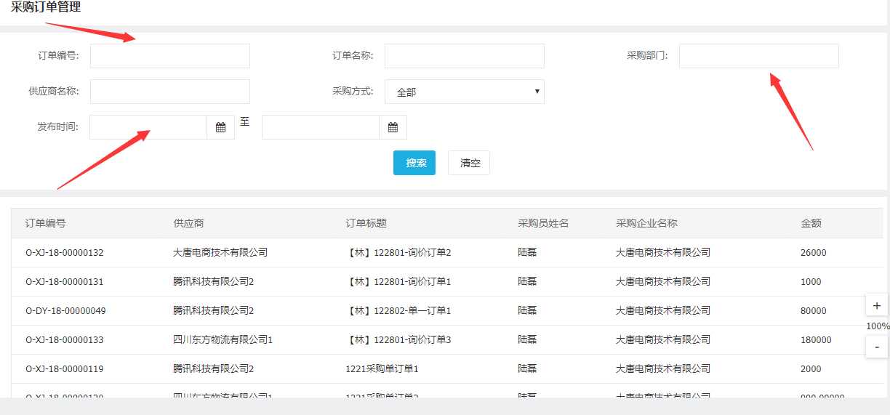

3.点击订单右侧的【操作】按钮，进入该订单的评价页面。
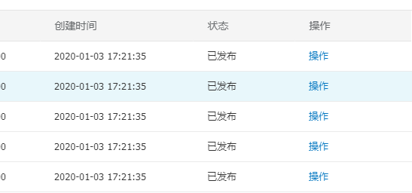
订单详情页面例如下图所示：
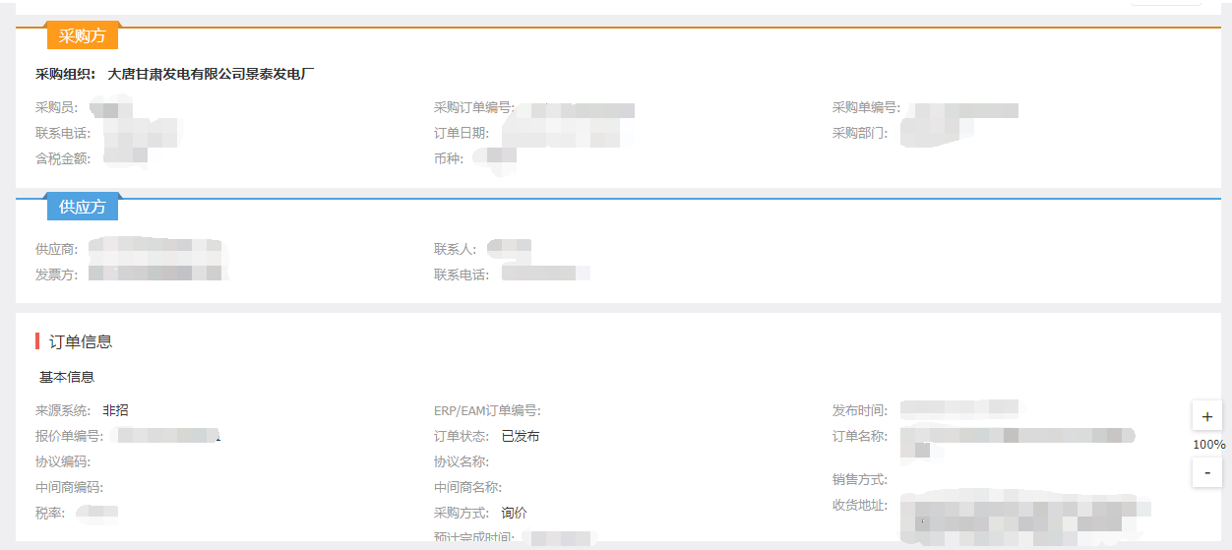

- 点击右上角【评价】按钮可对未评价的订单进行初次评价

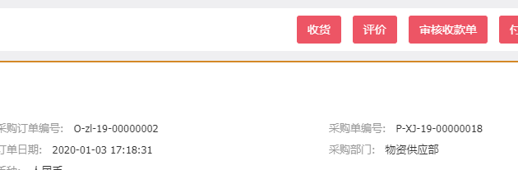

订单初次评价，主要包含如下内容。1总体评价（好评，中评，差评）；2评价内容，可以输入文字描述；3对订单的质量，服务和进度进行星级评定，评定范围为1-5星（5星为最好）；4上传相关证明材料为附件。完成以上步骤后，点击【提交】，即可完成订单的初次评价。

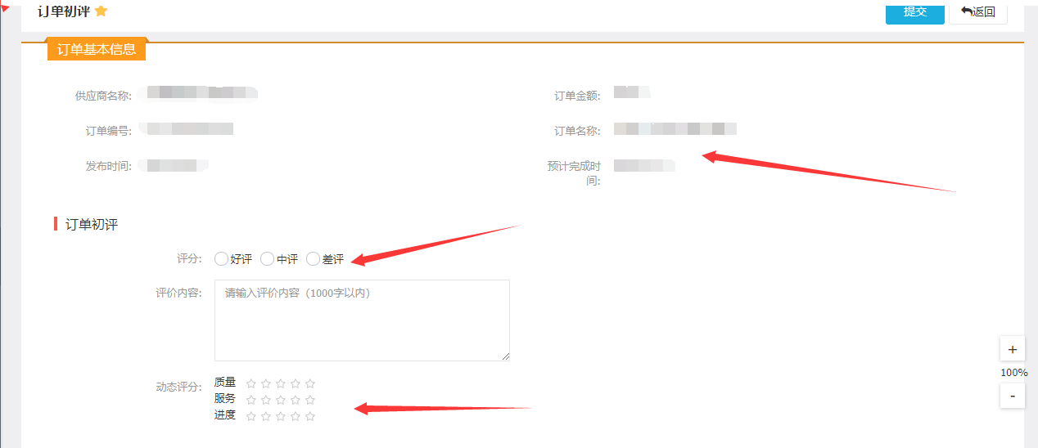
注意：评分，评价内容，动态评分都为必填项。

或者对已初评的订单点击【新增追评】进行追加评价操作
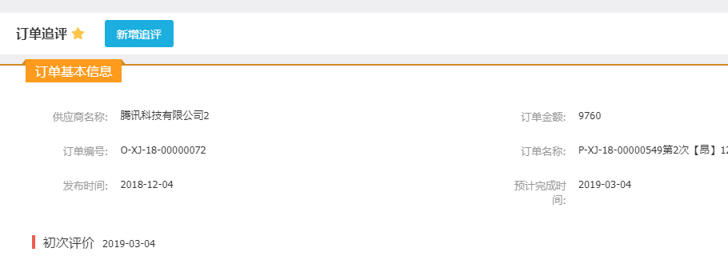
可在追加评价中填写一下评价内容和上传材料证明的附件，点击【提交】按钮完成追加评价。
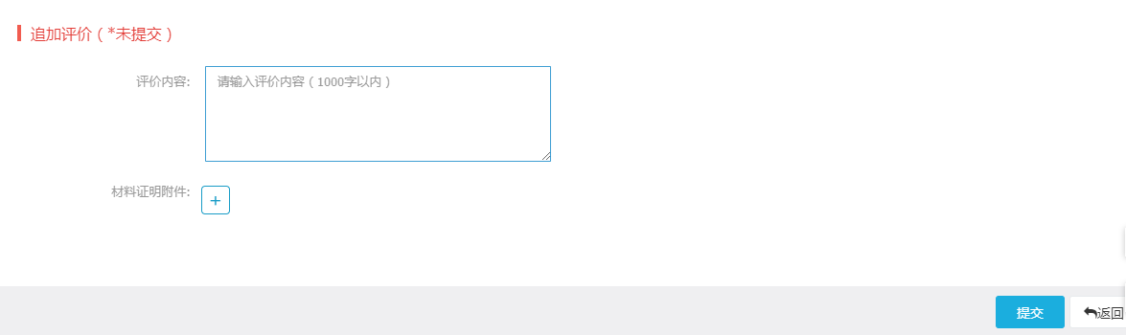

1.2.2方式二：在评价管理进行订单初次评价和追加评价
1.点击【评价管理】，点击【订单评价-采购员】。
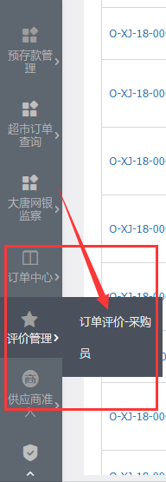
2.点击后会显示所有的采购订单。
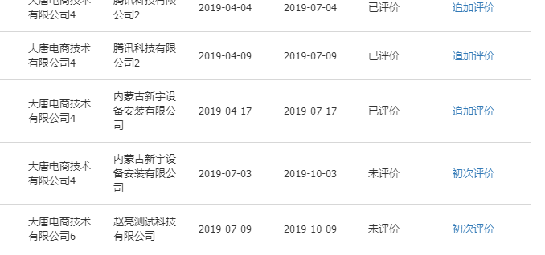
3.找到需要进行评价的采购订单，可在未评价的订单中点击【初次评价】完成初次评价，在已评价的订单中点击【追加评价】完成追加评价操作。操作步骤和1.2.1相同。

4.采购员可以根据搜索条件，导出自己想要的订单评价信息，导出界面如下
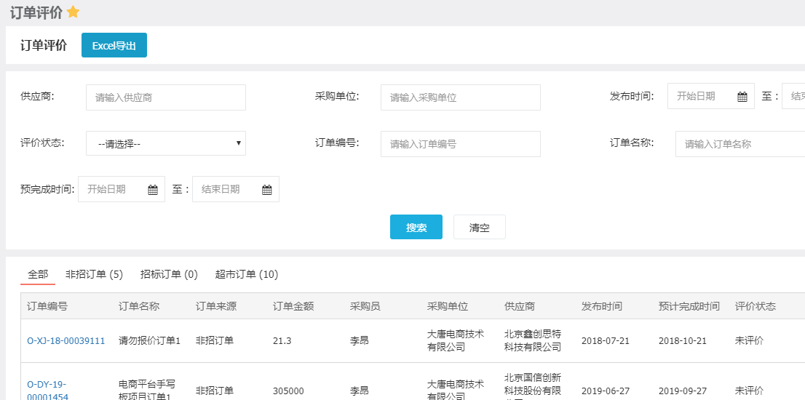

点击【Excel导出】会提示是否对当前页面信息进行导出，点击【确定】则默认导出当前页面搜索到的订单评价信息，否则点击【取消】并更改搜索条件后再进行导出。
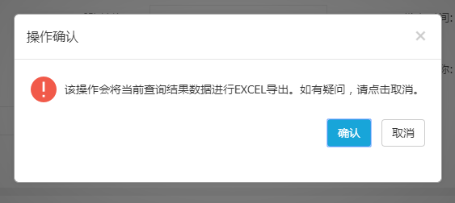

1.2.3取消订单
1.在订单管理中只有状态为未评价的订单可以进行取消订单的操作，点击【初次评价】按钮跳转到订单初评页面如下图所示：

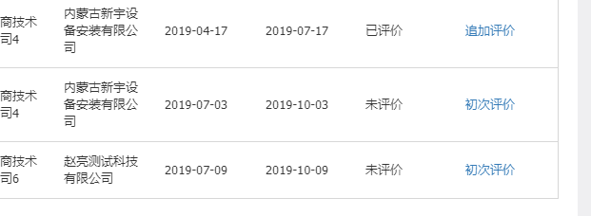
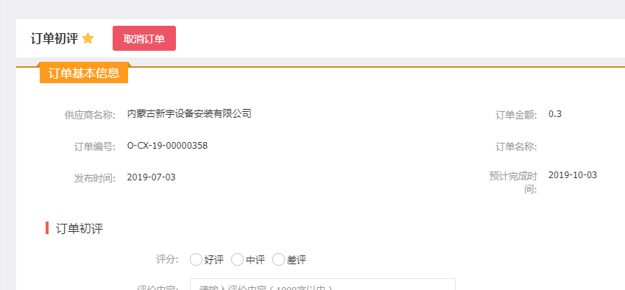
2.点击【取消订单】按钮会提示取消确认，点击【确认】按钮录入取消原因，确认后取消订单（取消后的订单不能再进行评价），点击【取消】按钮即可返回到订单初评页面。
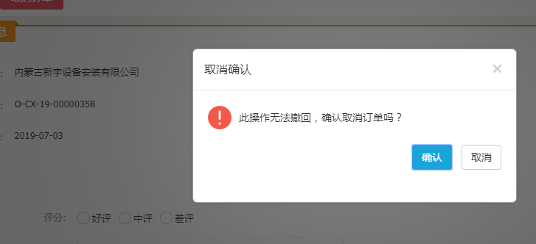

1.2.4修改订单预计完成时间

1.在订单中心页面点击【修改】，可对订单的预计完成时间进行修改。
在订单预计完成时间范围内，可以对该订单进行初次评价，当时间超过此范围后，系统会对该订单进行默认好评。
